Entortando uma colher com o poder da mente

Efeito: Um truque de mentalismo fantástico. O mágico mostra uma pequena colher aos espectadores. Em seguida, o mágico se concentra e a colher suavemente começa a entortar. No final do truque, o mágico entrega a colher torta para todos examinarem.

Você vai precisar de:

Colher de chá de metal
Gimmick ( Cabo de colher )
Ler as instruções

Mensagem inicial

“ Sempre que deparamos com um produto mágico, logo pegamos todas as peças e muitas vezes vemos que aquilo que sonhávamos acontecer nada mais era do que um simples truque, uma montagem. Mas o que temos que entender é que o importante é aquilo que o público vê, ou seja o efeito final, independente de como ele é feito.”

Nick Morgan – Mágico Americano

Preparação e Segredo:

- Para executar esse belíssimo truque você irá precisar de uma colher torta e um cabo de colher (de preferência um cabo liso sem detalhes)
- Coloque a colher entre o dedo indicador e o polegar (mão esquerda ), de modo que o cabo da colher inteira fique oculto ao público.

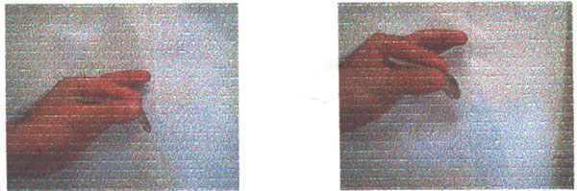

- Em seguida coloque o cabo ( Gimmick) por cima da concha da colher firmando o mesmo com os dedos indicador e polegar. Note pelas próximas fotos que o expectador terá a nítida impressão que você está mostrando somente uma colher normal.
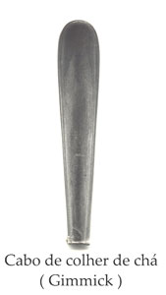

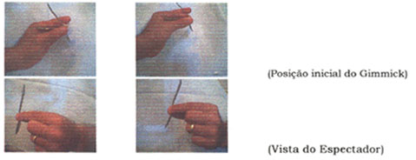

- Com a colher pronta para começar o truque, chame a atenção de todos e diga a eles que você tem poderes de mentalização, capaz de entortar uma colher. Comece a se concentrar e vagarosamente solte o cabo ( gimmick ) para que ele caia sobre o cabo da colher inteira. Faça isso suavemente.

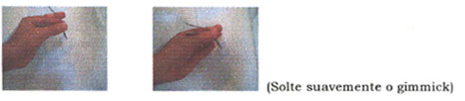

5) Assim que o cabo (Gimmick) Estiver sobre o cabo da colher verdadeira, puxe a colher com a outra mão ( mão direita ), retirando-a da mãe esquerda. Prenda o gimmick com o dedo indicador, deixando a mão sempre aberta para que ninguém perceba que você está com algo na mesma.

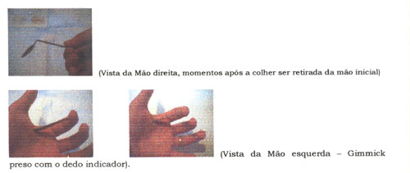

- Agora é importante: Assim que retirar a colher, dê-lhe uma sacudida (suave) dizendo que ela está entortando um pouco mais. Neste momento aproveite para colocar o gimmick no bolso ou em outro lugar de modo a ficar oculto. Lembrando mais uma vez: A mão que está o gimmick sempre fica bem aberta (o gimmick fica preso com o dedo indicador e o gesto de esconde-lo é feito de forma bem natural, devagar, enquanto você sacode a colher que está na outra mão.) O expectador estará tão impressionado que não irá notar que você está guardando o gimmmick.

- Pronto, agora você dá a colher torta aos espectadores para que eles possam examina-la e, é só aguardar os aplausos!!!

Dica prática 01:

Tenha consigo sempre o cabo especial ( Gimmick ) pois em qualquer lugar que você estiver você poderá executar o truque. Só uma dica, guarde o gimmick no calçado ou na meia, é mais difícil de ser descoberto, uma vez que todos pedem para olhar nos bolsos após fazer a mágica.
Solicite uma colher, alegando que você adquiriu poderes e que com o poder da mente tentará entortar a mesma. Todos ,é claro vão rir de você, mas tudo bem, eles não perdem por esperar. Ah, diga que tem que ser uma colher pequena (colher de chá), alegando que você ainda não é um profissional para fazer com talheres maiores.

Caso lhe tragam uma colher de cabo plástico, finja tentar fazer o truque, e diga ao publico que devido ao plástico você não esta conseguindo transferir a energia dos dedos para a colher, por isso peça uma toda de metal, pois assim a energia será mais facilmente “canalizada ”. Mesmo que lhe tragam uma colher de metal com “detalhes” no cabo, não se preocupe, pois todos estarão tão atentos na possibilidade de entorta-la que ninguém irá notar que você esta usando um cabo liso.

Finja mais uma vez estar tentando entortar, mas que esta um pouco difícil de se concentrar. Deixe surgir uma conversa e, enquanto o pessoal se distrai, force a colher para que ela entorte (do modo que ela fique igual a colher torta da foto ), retire o gimmick do bolso ou do sapato que estiver usando ( caso você esteja sentado, basta ficar com as pernas cruzadas que o gimmick estará bem perto de suas mãos) e prepare para executar o efeito. Note que isso tudo é feito em apenas alguns segundos. Chame novamente a atenção de todos e comece a executar o efeito.

Pronto, agora todos irão lhe implorar para dizer como isto é feito.

Dica prática 02:

Quando estiver num restaurante, peça o garçom uma colher de chá (diga que precisa misturar um remédio para tomar). Assim que ele deixa-la na mesa, rapidamente prepare o truque e o chame de volta, dizendo-lhe: “ amigo , o que está acontecendo com esta colher? Apenas encostei nela e ela está entortando, veja....”. Neste momento proceda o truque, e após o feito entregue a colher na mão do garçom.

Dica prática 03:

Quando estiver num supermercado, vá na seção de talheres, pegue uma colher e prepare o truque, bem discretamente. No momento em que algum promotor (aqueles repositores de mercadorias) aparecer, diga-lhe “Amigo, estas colheres de vocês são muito ruins. Veja, eu mal encosto e elas se entortam...” Neste momento proceda o truque e após o feito entregue a colher na mão do promotor e saia dali, sem dizer nada. Deixe-o pensando sozinho.

Nota final: É importante notar que você poderá executar o truque com qualquer colher pequena de metal, bastando para isso ter sempre com você o gimmick.

LEMBRE-SE : * Treine bastante na frente de um espelho antes de executar a mágica para alguém.
* Nunca revele o segredo a ninguém

